**ESCUELA NORMAL DE EDUCACION PREESCOLAR.**

**LICENCIATURA EN EDUCACION PREESCOLAR.**

**CICLO ESCOLAR 2020-2021**



**ACTIVIDAD:**

“MANEJO DE EMOCIONES”

**CURSO:**

TUTORIA

**DOCENTE:**

GLORIA ELIZABETH MARTINEZ RIVERA

**ALUMNA:**

PAULINA FLORES DÁVILA #4

**GRADO Y SECCIÓN:**

3“A”

**SALTILLO, COAHUILA MAYO 27 DEL 2021**

**Escuela Normal de Educación Preescolar**



**TERCER GRADO**

**Dra. Gloria Elizabeth Martínez Rivera**

**UNIDAD dos**

**TUTORÍA**

|  |  |
| --- | --- |
| **Tema** | **La emociones** |
| **Propósito** | **El estudiante conocerá e identificará emociones en lo que lo rodean. Esto le puede ayudar a incrementar la capacidad de empatía con los demás, a desarrollar habilidades sociales y a aumentar la interacción efectiva y asertiva con y entre los demás** |
| **Actividad** | **Realizar las actividades que se presentan a continuación** |
| **Rúbrica** | **Realizar de manera consiente cada una de las actividades y entregarlas a tiempo o por correo**  **Trasladar la información a documento Word en donde puedas colocar la portada el contenido y la conclusión de la actividad** |
| **Fecha de entrega** | **Jueves 27 de mayo del 2021.** |

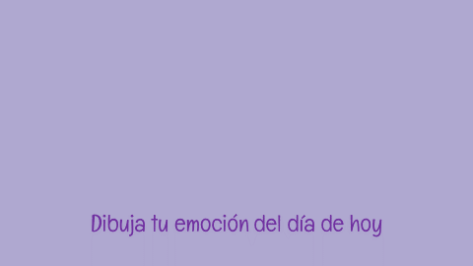

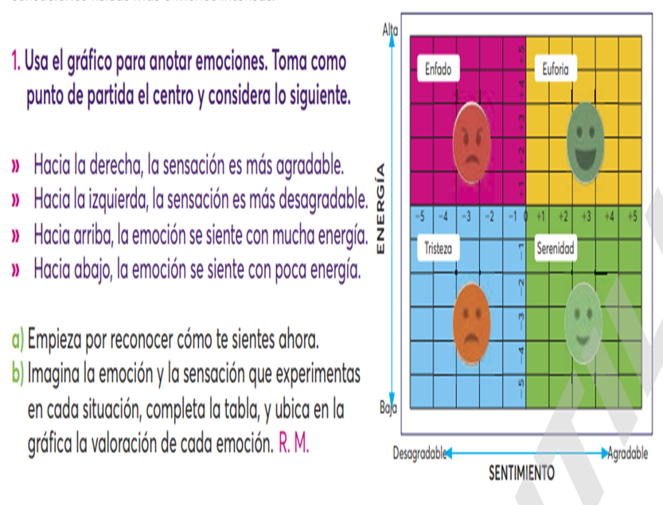

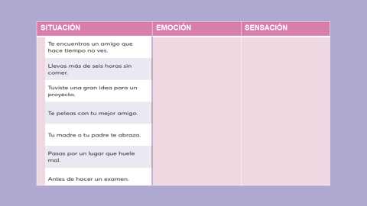

Desagradable, me pongo de muy mal genio.

Mucha emoción y felicidad.

Desagradable, siento asco.

Desagradable, me siento nerviosa y con miedo.

Baja Seriedad

Alto Enfado

Agradable, me siento protegida y segura.

Alta Euforia

Desagradable, me siento triste y siento un vacío.

Alta Tristeza

Agradable, me sorprendo y pongo en marcha mi idea.

Alta Euforia

Alto Enfado

Alta Euforia